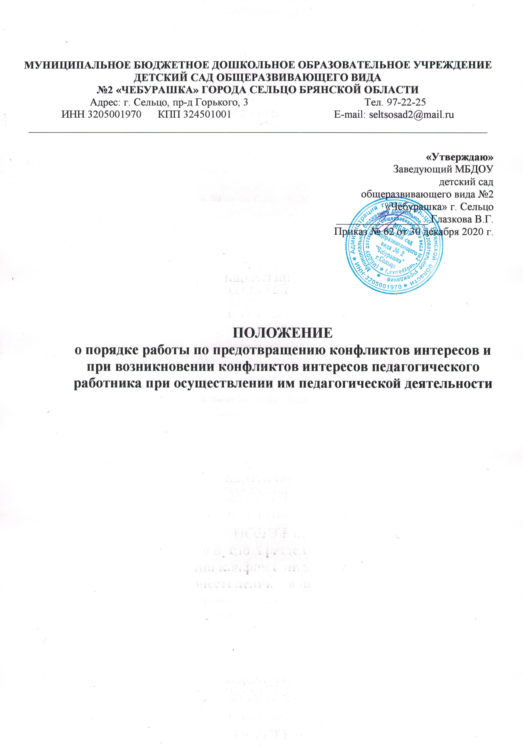

1.Общее положение
1.1. Настоящее положение (далее приложение) определяет порядок работы МБДОУ детский сад №2 «Чебурашка» по предотвращению конфликта интересов и при возникновении конфликта интересов педагогического работника при осуществлении им профессиональной деятельности.
1.2. Положение разработано в соответствии с:
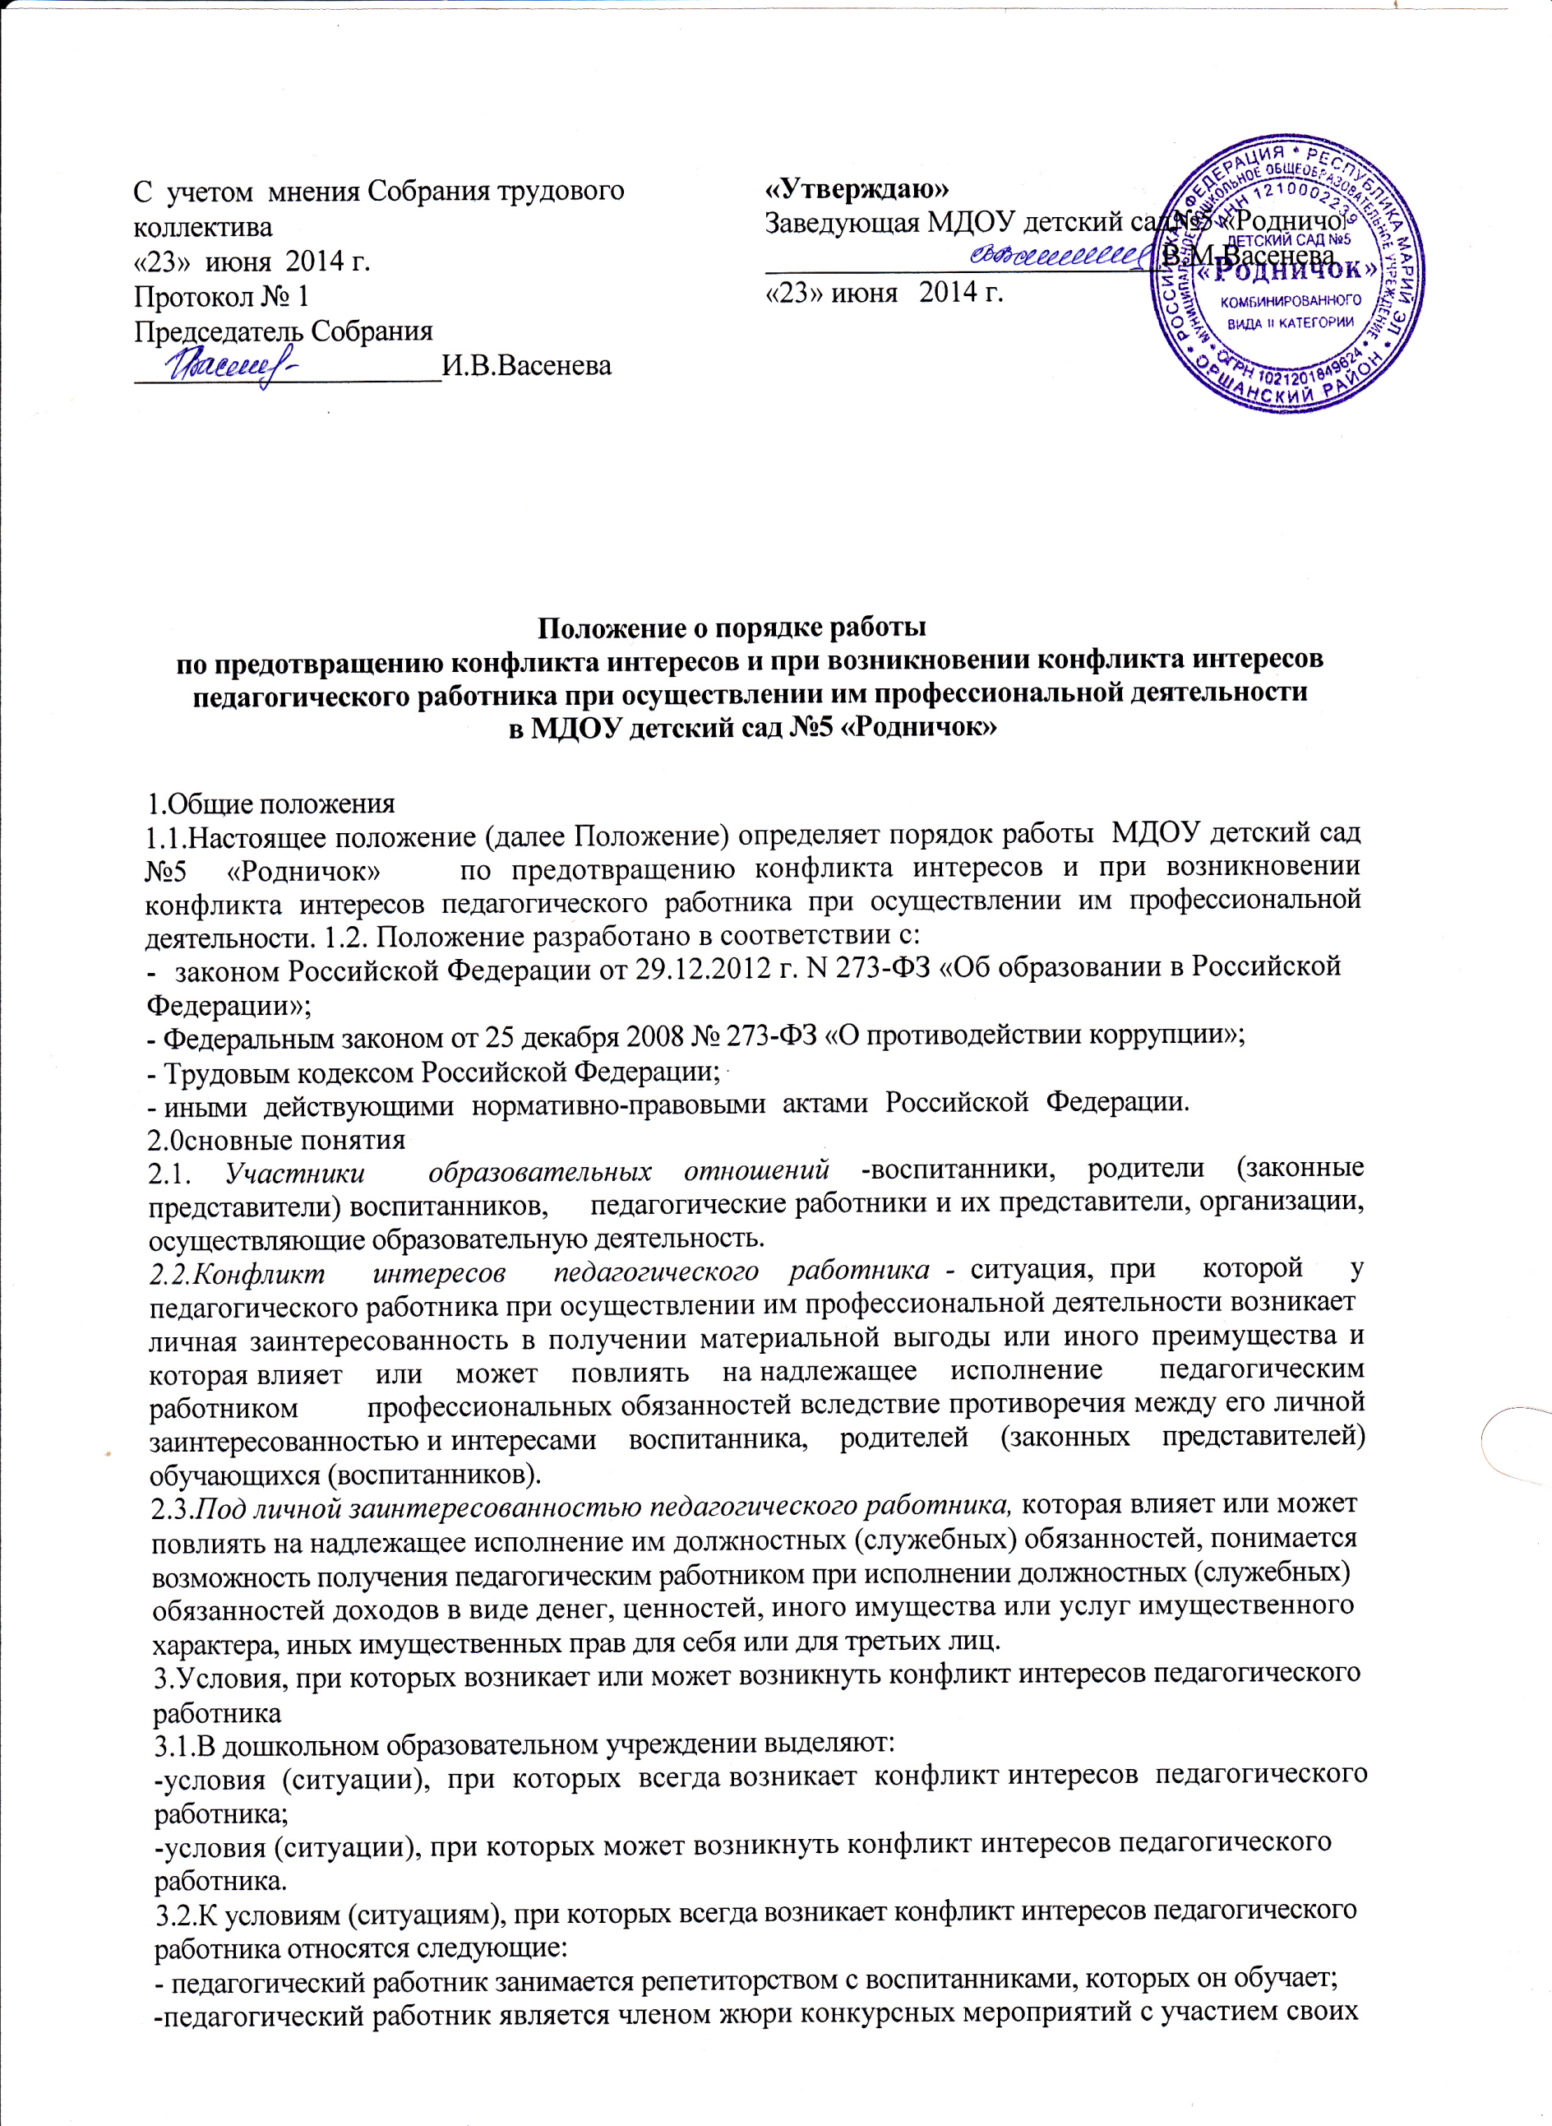

обучающихся (воспитанников);
-использование с личной заинтересованностью возможностей родителей (законных представителей) обучающихся (воспитанников) и иных участников образовательных отношений;
-получение педагогическим работником подарков и иных услуг от родителей (законных
представителей) обучающихся (воспитанников);
-нарушение иных установленных запретов и ограничений для педагогических работников в дошкольном образовательном учреждении.
3.3.К условиям (ситуациям), при которых может возникнуть конфликт интересов педагогического работника относятся следующие:
-участие педагогического работника в наборе (приёме) воспитанников;
-сбор финансовых средств на нужды группы, дошкольного образовательного учреждения;
-участие педагогического работника в установлении, определении форм и способов поощрений
для своих воспитанников;
-иные условия (ситуации), при которых может возникнуть конфликт интересов педагогического
работника.
4.Ограничения, налагаемые на педагогических работников дошкольного образовательного учреждения при осуществлении ими профессиональной деятельности
4.1.В целях предотвращения возникновения (появления) условий (ситуаций), при которых всегда возникает конфликт интересов педагогического работника в дошкольном образовательном учреждении устанавливаются ограничения, налагаемые на педагогических работников дошкольного образовательного учреждения при осуществлении ими профессиональной деятельности.
4.2.На педагогических работников дошкольного образовательного учреждения при осуществлении ими профессиональной деятельности налагаются следующие ограничения:
-запрет на занятия репетиторством с воспитанниками, которых он обучает;
-запрет на членство в жюри конкурсных мероприятий с участием своих воспитанников за исключением случаев и порядка, предусмотренных и (или) согласованных коллегиальным органом управления, предусмотренным уставом дошкольного образовательного учреждения;
-запрет на использование с личной заинтересованностью возможностей родителей (законных представителей) обучающихся (воспитанников) и иных участников образовательных отношений;
-запрет на получение педагогическим работником подарков и иных услуг от родителей (законных представителей) обучающихся (воспитанников) за исключением случаев и порядка, предусмотренных и (или) согласованных коллегиальным органом управления, предусмотренным
уставом дошкольного образовательного учреждения.
4.3.Педагогичесие работники дошкольного образовательного учреждения обязаны соблюдать
установленные п. 4.2. настоящего раздела ограничения и иные ограничения и запреты,
установленные локальными нормативными актами дошкольного образовательного учреждения.
5. Порядок предотвращения и урегулирования конфликта интересов педагогических работников.
при осуществлении ими профессиональной деятельности.
5.1. Случаи возникновения у педагогического работника личной заинтересованности, которая приводит или может привести к конфликту интересов, предотвращаются и (или) урегулируются
в целях недопущения причинения вреда законным интересам иных участников образовательных
отношений.
5.2. С целью предотвращения возможного конфликта интересов педагогического работника в дошкольном образовательном учреждении реализуются следующие мероприятия:
- при принятии решений, локальных нормативных актов, затрагивающих права воспитанников и работников общеобразовательного учреждения, учитывается мнение советов родителей, а также в порядке и в случаях, которые предусмотрены трудовым законодательством, представительных органов работников (при наличии таких представительных органов);
- обеспечивается прозрачность, подконтрольность и подотчётность реализации всех принимаемых решений, в исполнении которых задействованы педагогические работники и иные
участники образовательных отношений;
- обеспечивается информационная открытость дошкольного образовательного учреждения в соответствии с требованиями действующего законодательства;
- осуществляется чёткая регламентация деятельности педагогических работников внутренними локальными нормативными актами дошкольного образовательного учреждения;
- обеспечивается введение прозрачных процедур внутренней оценки для управления качеством образования;
- осуществляются иные мероприятия, направленные на предотвращение возможного конфликта
интересов педагогического работника.
- Педагогические работники дошкольного образовательного учреждения обязаны принимать меры по недопущению любой возможности возникновения конфликта интересов при осуществлении ими профессиональной деятельности.
- С целью предотвращения конфликта интересов все педагогические работники обеспечивают выполнение соответствующих дополнений в должностные инструкции педагогических работников по предотвращению конфликта интересов при осуществлении ими профессиональной деятельности.
- В случае возникновения конфликта интересов педагогический работник незамедлительно обязан проинформировать об этом в письменной форме руководителя дошкольного образовательного учреждения. Данное обязательство отражается в дополнении к должностной инструкции педагогического работника о соблюдении ограничений при осуществлении им профессиональной деятельности.
- Руководитель дошкольного образовательного учреждения в трёхдневный срок со дня, когда ему стало известно о конфликте интересов педагогического работника, обязан вынести данный вопрос на рассмотрение комиссии дошкольного образовательного учреждения по урегулированию споров между участниками образовательных отношений.
5.7. Решение комиссии дошкольного образовательного учреждения по урегулированию споров между участниками образовательных отношений при рассмотрении вопросов, связанных с возникновением конфликта интересов педагогического работника, является обязательным для всех участников образовательных отношений и подлежит исполнению в сроки, предусмотренные указанным решением.
5.8. Решение комиссии дошкольного образовательного учреждения по урегулированию споров между участниками образовательных отношений при рассмотрении вопросов, связанных с возникновением конфликта интересов педагогического работника, может быть обжаловано в установленном законодательством Российской Федерации порядке.
- До принятия решения комиссии дошкольного образовательного учреждения по урегулированию споров между участниками образовательных отношений руководитель дошкольного образовательного учреждения в соответствии с действующим законодательством принимает все необходимые меры по недопущению возможных негативных последствий возникшего конфликта интересов для участников образовательных отношений.
- Руководитель дошкольного образовательного учреждения, когда ему стало известно о возникновении у педагогического работника личной заинтересованности, которая может привести к конфликту интересов, обязан принять меры по предотвращению конфликта интересов, в порядке, установленном законодательством.
6. Ответсвенность
6.1.Ответственным лицом в дошкольном образовательном учреждении за организацию работы по предотвращению и урегулированию конфликта интересов педагогических работников при осуществлении ими профессиональной деятельности является руководитель дошкольного образовательного учреждения.
6.2. Ответственное лицо в дошкольном образовательном учреждении за организацию работы по предотвращению и урегулированию конфликта интересов педагогических работников:
- утверждает Положение о порядке работы в дошкольном образовательном учреждении по предотвращению конфликта интересов и при возникновении конфликта интересов педагогического работника при осуществлении им профессиональной деятельности;
- утверждает иные локальные нормативные акты по вопросам соблюдения ограничений, налагаемых на педагогических работников при осуществлении ими профессиональной деятельности;
- утверждает соответствующие дополнения в должностные инструкции педагогических работников;
- организует информирование педагогических работников о налагаемых ограничениях при осуществлении ими профессиональной деятельности;
- при возникновении конфликта интересов педагогического работника организует рассмотрение соответствующих вопросов на комиссии дошкольного образовательного учреждения по урегулированию споров между участниками образовательных отношений;
- организует контроль за состоянием работы в дошкольном образовательном учреждении по предотвращению и урегулированию конфликта интересов педагогических работников при осуществлении ими профессиональной деятельности.
6.3. Все педагогические работники дошкольного образовательного учреждения несут ответственность за соблюдение настоящего Положения в соответствии с законодательством Российской Федерации.

